


İç Kontrol Bilşeni:

RİSK DEĞERLENDİRMESİ
EL KİTABI
Strateji Geliştirme Daire Başkanlığı

RİSK DEĞERLENDİRMESİ
Risk değerlendirmesi, kurumun belirlenmiş stratejik amaç ve hedeflere ulaşma yolunda karşılaşabileceği muhtemel riskleri nasıl tespit ve analiz edeceği ile belirleyeceği bu riskleri nasıl yöneteceği ve bunlara nasıl uygun cevaplar vereceği ile ilgilidir. Her kurum amaç ve hedeflere ulaşmasını engelleyebilecek içeriden veya dışarıdan kaynaklanan çeşitli risklerle karşılaşmaktadır. Kurumların bu risklere karşı hazırlıklı olmaları ve risk değerlendirmesi yapmaları gerekmektedir.


İdareler kendilerine tahsis edilen kaynakları amaç ve hedeflerine ulaşmak için kullanırlar. Bu kaynakların kullanımı için alınan kararlar, yürütülen faaliyet, süreç ve projeler beraberinde riskleri de getirir. Risk değerlendirme, idarelerin vizyon ve misyonları doğrultusunda belirledikleri amaçlara ulaşmalarına yardımcı olan bir araçtır. Kurumun stratejik amaç ve hedeflerine ulaşma yolunda karşılaşabileceği muhtemel riskleri nasıl tespit ve analiz edeceği ile belirleyeceği bu riskleri nasıl yöneteceği ve bunlara nasıl uygun yanıtlar vereceği risk değerlendirme kapsamındadır.
Risk değerlemenin ön koşulu kurumun amaç ve hedeflerinin açık, net ve tutarlı biçimde belirlenmiş olmasıdır. Riskler değerlendirilirken idarenin karşılaşacağı potansiyel olaylar ile birlikte idarenin kendine özgü durumu (örneğin kurumun büyüklüğü, faaliyetlerinin karmaşıklığı, yürüttüğü faaliyetlerde tabi olduğu mevzuat, siyasi öncelikleri, kamuoyu ilgisi) da göz önünde bulundurulmalıdır. Risk değerlendirme, riskler tespit edildikten sonra risklerin ölçülmesi ve önceliklendirilmesi aşamalarını kapsar. Tespit edilmiş risklere karşılık verilip verilmeyeceğine ve karşılık verilecekse fayda/maliyet dengesi açısından en uygun olan karşılığın seçilmesine yardımcı olur. Bu sebeple, riskli alanların belirlenmesi ve kontrol faaliyetlerinin bu alanlarda yoğunlaştırılması iç kontrol sisteminin başarısı açısından önemli bir husus olarak görülmektedir. Risk Değerlendirmesi Bileşeni:
- Planlama ve Programlama
- Risklerin Belirlenmesi ve Değerlendirilmesi
olmak üzere 2 başlık altında 9 genel şarttan oluşmaktadır.
RİSK DEĞERLENDİRME STANDARTLARI
Risk değerlendirme, idarenin hedeflerinin gerçekleşmesini engelleyecek risklerin tanımlanması, analiz edilmesi ve gerekli önlemlerin belirlenmesi sürecidir.
Standart: 5. Planlama ve Programlama
İdareler, faaliyetlerini, amaç, hedef ve göstergelerini ve bunları gerçekleştirmek için ihtiyaç duydukları kaynakları içeren plan ve programlarını oluşturmalı ve duyurmalı, faaliyetlerinin plan ve programlara uygunluğunu sağlamalıdır.
Bu standart için gerekli genel şartlar:

5.1. İdareler, misyon ve vizyonlarını oluşturmak, stratejik amaçlar ve ölçülebilir hedefler saptamak, performanslarını ölçmek, izlemek ve değerlendirmek amacıyla katılımcı yöntemlerle stratejik plan hazırlamalıdır.

5.2. İdareler, yürütecekleri program, faaliyet ve projeleri ile bunların kaynak ihtiyacını, performans hedef ve göstergelerini içeren performans programı hazırlamalıdır.
5.3. İdareler, bütçelerini stratejik planlarına ve performans programlarına uygun olarak hazırlamalıdır.
5.4. Yöneticiler, faaliyetlerin ilgili mevzuat, stratejik plan ve performans programıyla belirlenen amaç ve hedeflere uygunluğunu sağlamalıdır.
5.5. Yöneticiler, görev alanları çerçevesinde idarenin hedeflerine uygun özel hedefler belirlemeli ve personeline duyurmalıdır.
5.6. İdarenin ve birimlerinin hedefleri, spesifik, ölçülebilir, ulaşılabilir, ilgili ve süreli olmalıdır.
Standart: 6. Risklerin belirlenmesi ve değerlendirilmesi
İdareler, sistemli bir şekilde analizler yaparak amaç ve hedeflerinin gerçekleşmesini engelleyebilecek iç ve dış riskleri tanımlayarak değerlendirmeli ve alınacak önlemleri belirlemelidir.

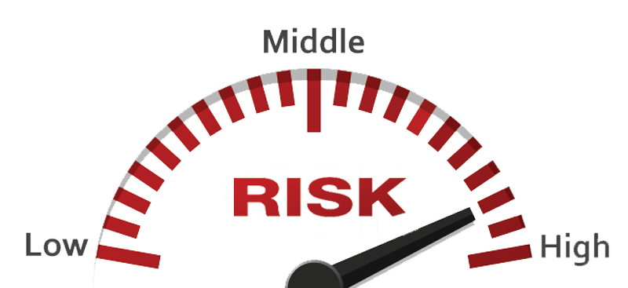
Bu standart için gerekli genel şartlar:
6.1. İdareler, her yıl sistemli bir şekilde amaç ve hedeflerine yönelik riskleri belirlemelidir.
6.2. Risklerin gerçekleşme olasılığı ve muhtemel etkileri yılda en az bir kez analiz edilmelidir.
6.3. Risklere karşı alınacak önlemler belirlenerek eylem planları oluşturulmalıdır.



2018-2020 Dönemini Kapsayan ASBÜ Kamu İç Kontrol Standartlarına Uyum Eylem Planında Yer Alan Risk Değerlendirmesi ile İlgili Eylemler
- Üniversitemiz Stratejik Planı, idaremizin stratejik amaçlarını ve ölçülebilir hedeflerini saptayan, performans göstergelerini ölçen, izleyen ve değerlendiren katılımcı bir yöntemle hazırlanacaktır.
- Üniversitemiz stratejik planı hazırlandıktan sonra Strateji Geliştirme Daire Başkanlığı koordinasyonunda program dönemi performans programı hazırlanacaktır.
- Üniversitemiz stratejik planı ve performans programı hazırlandıktan sonra bütçemiz stratejik plan ve program dönemi performans programına uygun olarak hazırlanacaktır.

- Üniversitemiz Stratejik Planı ve Yıllık Performans Programı hazırlandıktan sonra yönetici ve personelin stratejik plan ve performans programını bilmesi ve faaliyetlerini bu doğrultuda gerçekleştirmelerine yönelik Strateji Geliştirme Daire Başkanlığı koordinasyonunda
ilgilendirme toplantıları gerçekleştirilecektir.

- Üniversitemiz Stratejik Planı ve Yıllık Performans Programı hazırlandıktan sonra tüm birim yöneticileri, stratejik plan ve performans programında yer alan görev alanlarıyla ilgili kurum hedeflerine uygun şekilde spesifik hedefler belirleyerek yazılı doküman haline getirecek ve personele duyuracaklardır.
- Üniversitemiz Stratejik Planı ve Yıllık Performans Programı hazırlanırken Üniversitemiz ve birimlerimiz için belirlenecek hedefler spesifik, ölçülebilir, ulaşılabilir, ilgili ve süreli olacaktır.
- Üniversitemiz İç Kontrol İzleme ve Yönlendirme Kurulunca idaremizin risklere karşı izlenecek yol ve risk yönetim sürecine ilişkin çerçeveyi oluşturacak risk strateji belgesi hazırlanarak üst yönetici onayına sunulacaktır.
- Üniversitemizin Stratejik Planı ve Yıllık Performans Programı hazırlandıktan sonra, stratejik plan ve performans programı ile belirlenen amaç ve hedeflere yönelik risklerin belirlenmesi ve değerlendirilmesi amacıyla tüm birimlerden yetkin ve gerekli sayıda personelden oluşan Risk Belirleme ve Değerlendirme Komisyonu oluşturulacaktır.
- Komisyonca Üniversitemizin amaç ve hedeflerine ilişkin riskler belirlenerek Kurumsal Risk Envanteri çıkarılacak ve belirlenen riskler her yıl sistematik bir şekilde gözden geçirildikten sonra gerekli güncellemeler yapılacaktır.
- Risk Belirleme ve Değerlendirme Komisyonunca çıkarılan risk envanteri Sayıştay denetim raporları da dikkate alınmak suretiyle periyodik olarak yılda en az bir kez analiz edilecek ve buna ilişkin rapor düzenlenecektir.
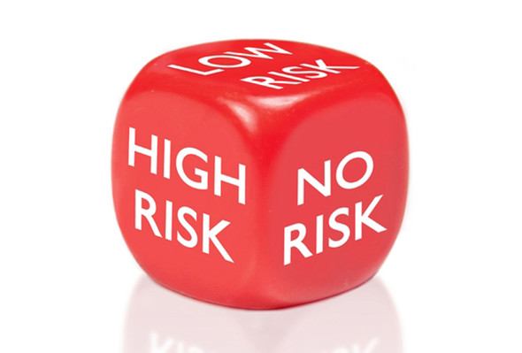
- Yapılan risk analiz çalışmaları sonucunda tespit edilen risklere karşı alınacak önlemler belirlenecek, riskleri giderici ve önleyici işlemlerle ilgili eylem planının oluşturulması sağlanacak, risk değerlendirmesinde hangi risk alanlarına ilişkin önlemler geliştirilmesi ve hangi risk alanlarının daha öncelikli olduğu konusunda yönetim bilgilendirilecektir. Riskler, değerlendirmesi sırasında yüksek, orta ve düşük düzey riskler olarak sınıflandırılacaktır. Bu şekilde bir sınıflandırma ile yönetime öncelikler ve önlem alınması gereken riskler konusunda alınacak kararlarda yardımcı olunacaktır.

